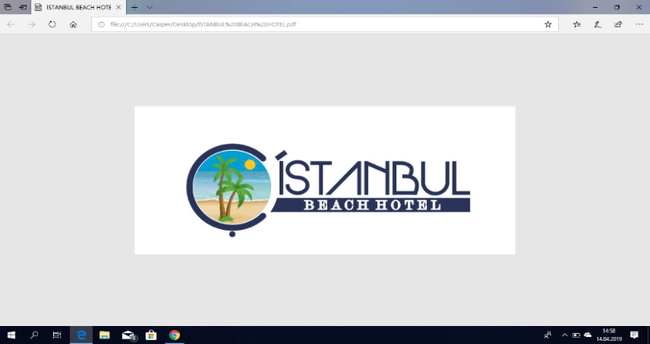

**КОНЦЕПЦИЯ ЛЕТНЕГО СЕЗОНА 2024**

**РЕГИОН :**чамьюва - КЕМЕР / АНТАЛЬЯ

**КАТЕГОРИЯ :**4*

**РАССТОЯНИЕ ДО АЭРОПОРТА :** 65 KM

**РАССТОЯНИЕ ДО ЦЕНТРА :**КЕМЕР ЦЕНТР 10км

**РАССТОЯНИЕ ДО ГОРОДСКОГО ЦЕНТРА :**АНТАЛЬЯЦЕНТР 45км

**ТЕЛЕФОН :**+90 242 824 5865-64

**ФАКС :**+90 242 824 58 66

**ВЕБ-САЙТ :**[www.istanbulbeachhotel.com](http://www.istanbulbeachhotel.com)

**E-MAIL :**[info@istanbulbeachhotel.com](mailto:info@istanbulbeachhotel.com)

**ТИП ПАНСИОНА :**ВСЕ ВКЛЮЧЕНО

**ИНФОРМАЦИЯ ОБ ОТЕЛЕ**

**СТАНДАРТНАЯ КОМНАТА :** 98

**ОТКРЫТЫЙ БАССЕЙН :** 250m²

**ДЕТСКИЙ БАССЕЙН :** 10 m²

**ВОДНАЯ ГОРКА :** 2ЧАСТЬ

**РАССТОЯНИЕ ДО ПЛЯЖА :** 170 mt

**РЕСТОРАНЫ**

**ЗАКРЫТЫЙ РЕСТОРАН** : 150человек

**ОТКРЫТЫЙ РЕСТОРАН :** 75человек

**ЧАСЫ ПИТАНИЯ**

**ЗАВТРАК:**07:30 – 09:30 **ЧАЙ, КОФЕ, ПОЛДНИК :** 16:30 – 17:30

**ПОЗДНИЙ ЗАВТРАК:**09:30 – 10:00 **SNACK(V BARE NA PLYAJE) :**08:30 – 12:00 13:00 – 18:00

**ОБЕД:** 12:30 – 14:00 **МОРОЖЕНОЕ** : 16:00 – 16:30

**УЖИН:** 19:00 – 21:00 **НОЧНОЙ СУП :** 20:30 – 21:00

Примечание: Концепция «все включено» действует с 10:00 до 22:00.

Çamyuva Mah. Yellice Sokak No:407990 Çamyuva /ANTALYA – TÜRKİYE

T: +90 242 824 58 65-64 F: +90 242 824 58 66

[www.istanbulbeachhotel.com](http://www.istanbulbeachhotel.com) info@istanbulbeachhotel.com



**КОНЦЕПЦИЯ ЛЕТНЕГО СЕЗОНА 2024**

**БАР**

РЕСТОРАН БАР : 07:30 – 10:00 12:30 – 14:00 19:00 – 21:00

ПООЛ-БАР : 10:00 – 22:00

ПЛЯЖИ-БАР : 08:30 – 12:00 13:00-18:00

**ОСОБЕННОСТИКОМНАТЫ ПЛЯЖИ**

КОНДИЦИОНЕР ДО МОРЯ 170 mt.

ДУШЕВАЯ КАБИНА ЗОНТИК

БАЛКОН ЛЕЖАК

ТЕЛЕФОН МАТРАС

СПУТНИКОВЫЕ КАНАЛЫ ДУШЕВАЯ КАБИНА

СЕЙФ БАР

ФЕН

МИН-БАР

**ПЛАТНЫЕ УСЛУГИ БЕСПЛАТНЫЕ УСЛУГИ**

ИМПОРТНЫЙ АЛКОГОЛЬ,МИН-БАР ХАМАМ(В УКАЗАННЫЕ ЧАСЫ)

СЕЙФВ НОМЕРЕ САУНА (В УКАЗАННЫЕ ЧАСЫ)

ТЕЛЕФОН, ИНТЕРНЕТ, ФАКС КОНЦЕПЦИЯ МЕДОВОГО МЕСЯЦА

ХИМЧИСТКА МАТРАС,ЛЕЖАК,ЗОНТИК

ДОКТОР ДАРТС

ХАМАМ – МАССАЖ ЛЕГКАЯ АНИМАЦИЯ

ФОТОСЕССИЯ

ВОДНЫЙ СПОРТ - БИЛЬЯРД

СВЕЖЕВЫЖАТЫЙ АПЕЛЬСИНОВЫЙ СОК

ТУРЕЦКИЙ КОФЕ

АРЕНДА АВТОМОБИЛЕЙ - ТРАНСФЕР

**ДЕПОЗИТ**

За пляжное полотенце в отеле взимается 10$/10€ залог, при возврате полотенца в целости и сохранности, залог возвращается.

Çamyuva Mah. Yellice Sokak No:4 07990 Çamyuva /ANTALYA – TÜRKİYE

T: +90 242 824 58 65-64 F: +90 242 824 58 66

[www.istanbulbeachhotel.com](http://www.istanbulbeachhotel.com) info@istanbulbeachhotel.com